**ĐẠI HỌC ĐÀ NẴNG**

**TRƯỜNG ĐẠI HỌC KINH TẾ**

**◾◾◾◾◾◾🙞🕮🙜◾◾◾◾◾◾**



**HỌC PHẦN**

**PHÂN TÍCH VÀ THIẾT KẾ HTTT**

**BÀI TẬP NHÓM 7**

**Lớp MIS3007_1**

**GVHD: Cao Thị Nhâm**

**Sinh viên thực hiện:**

1. **Đặng Công Trường**
2. **Đặng Phùng Đoan Thục**
3. **Phạm Thu Thủy**
4. **Nguyễn Thị Cẩm Nhung**
5. **Dương Văn Trung**

Đà Nẵng, ngày 2 tháng 12 năm 2022

1. **TÌM HIỂU ĐƠN VỊ KHẢO SÁT**

* Đơn vị khảo sát: 𝐓𝐍𝐉 𝐓𝐀𝐒𝐌𝐀𝐍𝐈𝐀 𝐇𝐎𝐓𝐄𝐋 & 𝐂𝐀𝐅𝐄
* Địa điểm: 26-28 Hà Chương, P. Phước Mỹ, Q. Sơn Trà, Tp. Đà Nẵng

*Với khu vực rộng lớn bao trọn các bãi biển và đồi núi, mang nét đặc trưng riêng với các quán ăn hải sản thư thái, quán bia và điểm biểu diễn nhạc jazz sang trọng, nhà hang có một lượng khách ổn định. Nhưng bên cạnh đó, nhà hàng vẫn chưa kiểm soát được nguồn nguyên liệu tồn kho mỗi ngay, vì vậy chúng ta thiết kế hệ thống giúp nhà hàng Tasmania quản lý được quy trình làm việc của nhà hàng, quản lý nguyên liệu, hàng tồn kho, giúp cho nhà hàng được vận hành một cách tốt nhất.*

1. **THU THẬP YÊU CẦU**
2. **Phỏng Vấn Trực tiếp**
   1. **Mục đích phỏng vấn**

* Thu thập thông tin để phát triển phần mềm quản lý kho bếp giúp tăng hiệu suất làm việc hiệu quả cho khách hàng có nhu cầu.
  1. **Biên bản phỏng vấn**

**BIÊN BẢN TỔNG KẾT PHỎNG VẤN**

*Người viết biên bản: …Nguyễn Thị Cẩm Nhung….*

**1. Thời gian**

14h30, ngày 1 tháng 11 năm 2022

**2. Địa điểm**

234, Trưng Nữ Vương, Q,Hải Châu, TP. Đà Nẵng

**3. Thành phần**

* Người phỏng vấn: Sinh viên nhóm 46K.01.07, lớp MIS3007_1, Trường ĐH Kinh tế- Đại học Đà Nẵng
* Người thực hiện phỏng vấn: Quản lý bộ phận bếp, cửa hàng TNJ Tasmania Hotel and Cafe

**4. Mục đích**

* Nắm được thông tin và nhu cầu từ người được phỏng vấn về tình hình hoạt động kinh doanh và thị hiếu sử dụng phần mềm quản lý bếp.
* Thu thập các mong muốn và yêu cầu từ người được phỏng vấn trong việc phát triển phần mềm.

**5. Nội dung tổng quát**

* Yêu cầu chức năng: Quản lý chức năng nhập hàng, lập hoá đơn nhập hàng, chức năng thông báo hết hàng cho người dùng. Phân loại các mặt hàng để quản lý hiệu quả.
* Yêu cầu phi chức năng: Phù hợp cho người dùng từ 18-50 tuổi, Ưu tiên giao diện phù hợp và dễ sử dụng cho người sử dụng công nghệ không linh hoạt.

**6. Nội dung chi tiết cuộc họp**

* Yêu cầu chức năng:
* Nhân viên và quản lý trong cửa hàng có thể đăng nhập và xem thông tin hàng hoá
* Chức năng dành cho Quản Lý bộ phận: Nhập thông tin hàng hoá, quản lý số lượng, chất lượng hàng hoá. Thêm sửa xoá các danh mục hàng hoá, in hoá đơn nhập hàng. Quản lý thông tin liên hệ của các nhà cung cấp cho cửa hàng.
* Chức năng dành cho Nhân viên: Xem các danh mục hàng hoá, trường hợp hết hàng hoá trong cửa hàng có thể gửi thông báo qua app. Có thể xem được thông tin các nhà cung cấp trong trường hợp quản lý đi vắng.
* Yêu cầu phi chức năng:

+ Ứng dụng có giao diện dễ nhìn, chữ to rõ, đơn giản dễ sử dụng.

**7. Các vấn đề chưa giải quyết được**

* Chưa khai thác được những yêu cầu về hiệu năng, về cách vận hành.
* Cần có những câu hỏi sâu sắc hơn về yêu cầu chức năng của ứng dụng.
* Cần tìm rõ một số yêu cầu về phi chức năng.

**8. Ghi chép nội dung phỏng vấn**

**Nhóm phỏng vấn:** Chào chị, tụi em hiện tại đang có một bài tập là khảo sát yêu cầu khách hàng về những chuỗi cửa hàng kinh doanh nhỏ, để tạo ra một cái ứng dụng để giúp cửa hàng đó hoạt động tốt hơn. Ví dụ là những vấn đề mà chưa có được giải quyết tốt .

Sau đây thì em xin hỏi chị có thể giới thiệu thông tin của mình về công việc mà chị đang làm?

**Người được phỏng vấn:** Công việc chị hiện giờ làm là quản lý bên một cái bếp, nấu ăn mà cũng về nhà hàng luôn.

**Nhóm phỏng vấn:** Chị là quản lý ở đâu ạ?

**Người được phỏng vấn:** Chị là làm bên Hà Chương.

**Nhóm phỏng vấn:** Tên khách sạn là?

**Người được phỏng vấn:** Tên khách sạn là Tasmania.

**Nhóm phỏng vấn:** Chị làm ở khu vực đó, vị trí đó bao lâu rồi ạ?

**Người được phỏng vấn:** Chị làm ở vị trí đó thì cũng lâu rồi, cũng 1 năm hơn rồi, trước đó dịch thì nghỉ không làm.

**Nhóm phỏng vấn:** Như vậy từ lúc chị làm ở khu vực bếp Hà Chương là mấy tháng vậy chị?

**Người được phỏng vấn:** Chị làm đầu tháng 1 đến bây giờ.

**Nhóm phỏng vấn:** Tình hình kinh doanh ở đó như thế nào chị?

**Người được phỏng vấn:** Kinh doanh thì ổn, hè thì khách du lịch đông lắm, chị nấu bếp nhưng mà có mấy đứa nhân viên là xuống phụ chị.

**Nhóm phỏng vấn:** Dạ, vậy thì với một số lượng nhân viên vậy thì cái hệ thống quản lý nguyên, vật liệu ở bếp của chị như thế nào, có hiệu quả không chị?

**Người được phỏng vấn:** Có chứ, nguyên vật liệu chị để ra từng cái, từng loại, để cho dễ phân biệt thì chị có ghi ra tờ giấy. Ví dụ như là: bột năng, bột ngọt, knor,.. ghi hết ra đó, rồi cách chế biến để sau nhân viên khi không có chị thì nó phụ chị làm.

**Nhóm phỏng vấn:** Ví dụ như những nguyên liệu hỏng, hoặc là nhập hàng không kịp thì chị thông báo bằng cách nào, có sử dụng app nào để thông báo cho các bạn không ạ?

**Người được phỏng vấn:** Chị thì chưa dùng app, nhưng mà bây giờ thì chị gọi hàng thì có Zalo, gọi hàng trực tiếp cho họ luôn, thì chị nhờ bé làm trong cà phê nó gọi.

**Nhóm phỏng vấn:** Kiểu như vậy thì thường là sẽ không có triệt để, kiểu như một số bạn biết, một số bạn không biết phải không chị?

**Người được phỏng vấn:** Chị sẽ lập một cái nhóm bếp, chị thông báo ví dụ như hôm nay nguyên liệu như thế nào, đồ này làm như sao chị thông báo hết là tụi em sẽ hiểu.

**Nhóm phỏng vấn:** Nhóm em đang muốn phát triển một cái dự án phần mềm, nhằm tạo ra một cái app giúp cho hoạt động quản lý ở bên chị trở nên hiệu quả và tốt hơn .

**Người được phỏng vấn:** Mình phải có một cái app riêng, chứ chị đâu có biết cái app đó làm như thế nào.

**Nhóm phỏng vấn:** Ví dụ như chị muốn có một cái app ấy, ban đầu thì chị chưa có thể hình dung ra đúng không? Nhưng mà bọn em nói thì ý là, nếu mà chị muốn dùng một cái app á, thì cái app đó sẽ có những tính năng nào cho những người dùng?

**Nhóm phỏng vấn:** Ví dụ như là ai, những nhân viên nào làm trong đó thì sẽ có một tài khoản để đăng nhập vào đó, hoặc chị là quản lý, thì chị có thể là quản trị viên, đăng nhập vào đó chị có thể sửa những mặt hàng nào hết, mặt hàng kia hết,.. Chị có thể vào sửa mặt hàng đó được, còn những người khác thì không được á chị. Kiểu như là sẽ dành cho người quản lý.

**Người được phỏng vấn:** Người nào đứng ra chịu trách nhiệm cái hàng đó, thì người ta phải chịu trách nhiệm.

**Nhóm phỏng vấn:** Dạ đúng rồi, còn những bạn khác thì chỉ được xem chứ không sửa được.

**Nhóm phỏng vấn:** Em xin hỏi chị là, ví dụ như ở trong bếp của chị những nguyên vật liệu hết hạn sử dụng, nhưng mà số lượng vẫn còn nhiều thì chị xử lý ra sao chị?

**Người được phỏng vấn:** Nhiều mà hết hạn sử dụng thì mình hủy hết thôi chứ đâu có thể làm gì được.

**Nhóm phỏng vấn:** Vậy thì chị có muốn sử dụng một cái app, khi nhập hàng về mình có thể nhập hạn sử dụng hoặc là ngày của cái mặt hàng đó, để khi mà tới cái ngày đó app nó sẽ báo cho mình là những mặt hàng đó gần tới ngày hết hạn, để mình biết để đợt sau mình không có nhập thêm nhiều nữa sẽ bị dư thừa.

**Người được phỏng vấn:** Nhưng mà nhà hàng mình chưa bao giờ gọi hàng gì dư thừa hết á, nhà hàng mình thì em biết rồi đó, bán tới đâu thì gọi tới đó, theo cái lượng khách nhiều thì bán nhiều, hết thì giảm, chứ không có kêu gì nhiều cho hư hao, hao hụt của sếp nữa.

**Nhóm phỏng vấn:** Vậy thì nếu như mà có thể tạo được app, thì chị muốn có chức năng như thế nào?

**Người được phỏng vấn:** Chức năng thì chị muốn cái app đó hắn phải đầy đủ, hàng hóa mà hết là hắn báo thiếu cho mình để mình biết mà mua. Chị nghĩ là vậy, chức năng như thế thì tốt, kiểu như là nhắc nhở mình đó.

**Nhóm phỏng vấn:** Quán mình đông nhân viên, hoặc sắp tới tuyển nhân viên mà quán mình có quá nhiều món thì chị phải bày từng người đúng không chị?

**Người được phỏng vấn:** Không, chị vô nhóm, chị quay hết clip nấu ăn, chị nhấn mạnh là người nào cũng phải vô xem.

**Nhóm phỏng vấn:** Chị có muốn đăng những công thức nấu ăn hoặc là những video đó lên cái app đó. Ví dụ như chị đăng Zalo, một thời gian thì nó cập nhật hoặc ai chưa vô nhóm, những người mới là họ không có thể coi được video cũ, tin nhắn cũ, hoặc là đổi điện thoại thì những video, tin nhắn nó mất. Nếu có thể chị có muốn đăng những video, công thức đó lên app không ạ?

**Người được phỏng vấn:** Được chứ, cái đó thì được mà,cái đó thì dễ thôi, công thức nấu ăn trong nhóm chị có để hết mà.

**Nhóm phỏng vấn:** Chị có muốn giao diện của cái app nó như thế nào? Màu sắc, kích cỡ chữ,..?

**Người được phỏng vấn:** À chị muốn, chữ kích cỡ to, màu đơn giản, bình thường, chữ to đơn giản để nhìn dễ thôi.

**Nhóm phỏng vấn:** Em muốn hỏi về cách thức mà chị tính tiền, khi mà nhập hàng về thì người bán tính tiền cho chị như thế nào? Hoặc chị có cộng tổng tiền đó ghi vào sổ không chị?

**Người được phỏng vấn:** Chị thường thường là tính thủ công, chị hay lấy viết rồi ghi vào giấy tính tiền. Nếu mà có hỗ trợ từ app, app tính tiền luôn cho mình thì khỏe hơn.

**Nhóm phỏng vấn:** Ví dụ trong một môi trường mà có nhiều nhân viên như vậy, mà buổi chiều mà chị không làm, các bạn nhân viên mà thiếu, muốn mua cái gì thì phải hỏi chị đúng không?

**Người được phỏng vấn:** Đúng rồi.

**Nhóm phỏng vấn:** Vậy thì nếu như mà bọn em có thể làm thêm một cái chức năng mà, tự động ghi thông tin người bán hoặc là số điện thoại người bán vào cái danh mục hàng hóa để các bạn biết được mà đỡ hỏi chị, chị có muốn không chị?

**Người được phỏng vấn:** Muốn chứ, như vậy thì nó tiện lợi cho chị, khỏe, có sẵn luôn, với lại chị muốn cái app nó quản lý cho chị luôn. Chị muốn mua mặt hàng nào đó thì nó hiện ra là chủ cửa hàng đó.

**Nhóm phỏng vấn:** Hiện lên số điện thoại hả chị?

**Người được phỏng vấn:** Đúng rồi. Như vậy thì tiện cho chị lắm.

**Nhóm phỏng vấn:** Sau đây thì buổi phỏng vấn của bọn em kết thúc ạ, cảm ơn chị đã trả lời câu hỏi của bọn em.

**Người được phỏng vấn:** Chị cảm ơn mấy đứa.

**Nhóm phỏng vấn:** Cảm ơn chị

1. **Form khảo sát**
   1. **Mục đích Form khảo sát**

* Khắc phục những yếu tố thiếu sót trong quá trình phỏng vấn.
* Tìm hiểu bổ sung những yêu cầu chức năng cho khách hàng.
* Tìm hiểu bổ sung những yêu cầu phi chức năng cho khách hàng.
  1. **Chi tiết Form khảo sát**

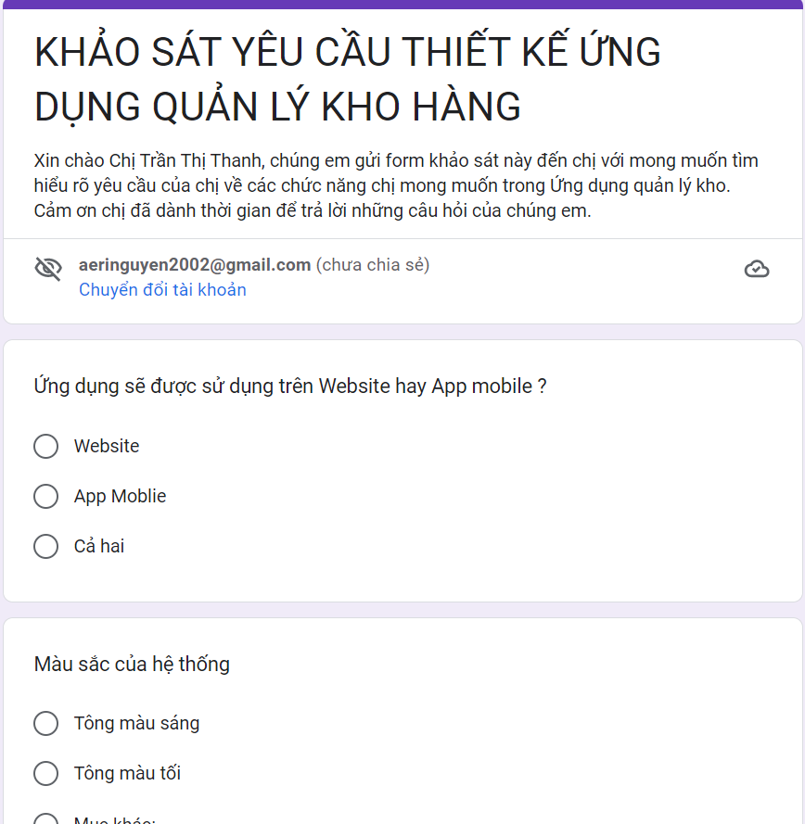

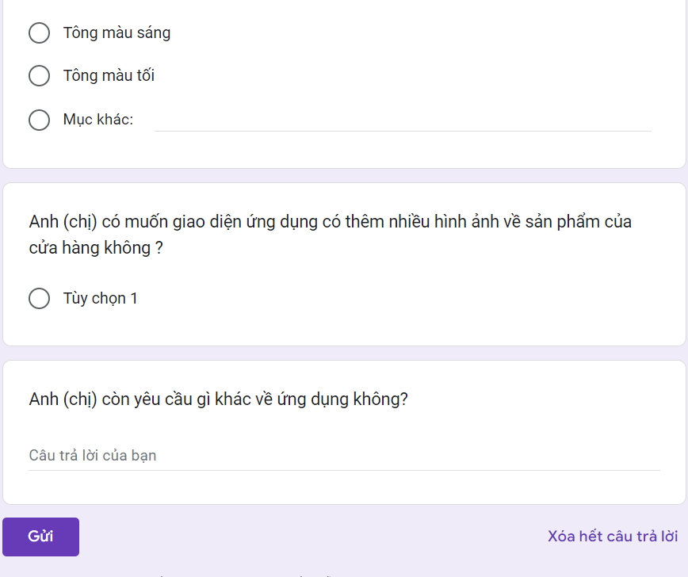

* 1. **Kết quả Form khảo sát**

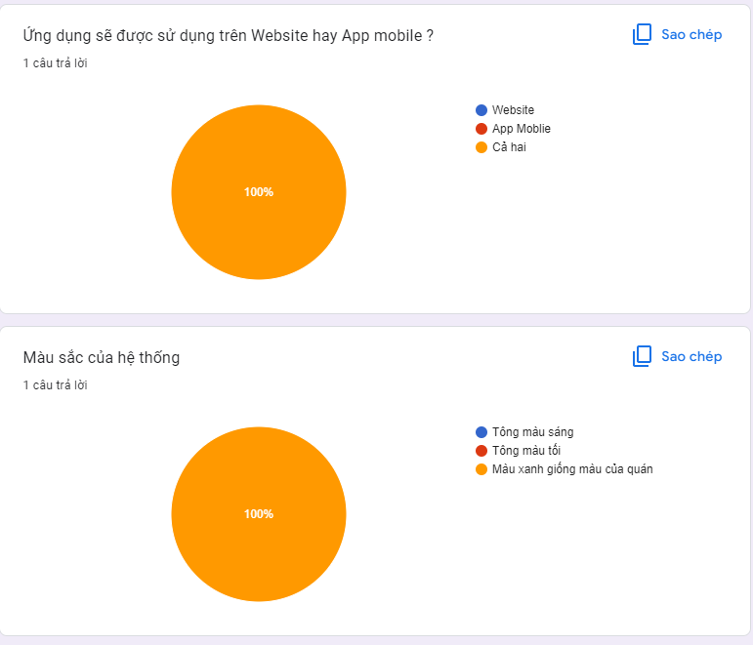

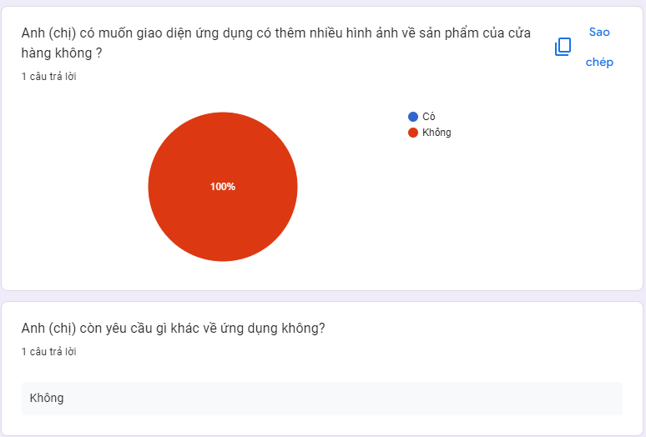

* 1. **Tổng hợp kết quả Form khảo sát**
* Màu sắc ứng dụng: Màu xanh phù hợp với concept cửa hàng
* Ứng dụng được sử dụng trên cả App Mobile và Website.
* Hạn chế hình ảnh không cần thiết trong ứng dụng.